BỘ GIÁO DỤC VÀ ĐÀO TẠO
TRƯỜNG ĐẠI HỌC MỎ - ĐỊA CHẤT
----------------------



BÁO CÁO SINH HOẠT HỌC THUẬT

ỨNG DỤNG KỸ THUẬT ĐỒNG VỊ TRONG ĐÁNH GIÁ HIỆU QUẢ
BỔ SUNG NHÂN TẠO NƯỚC DƯỚI ĐẤT

Người trình bày: TS. Nguyễn Bách Thảo
Đơn vị: Bộ môn Địa chất thuỷ văn, khoa KH&KT Địa chất

Hà Nội – 2025

BỘ GIÁO DỤC VÀ ĐÀO TẠO
TRƯỜNG ĐẠI HỌC MỎ - ĐỊA CHẤT
----------------------

BÁO CÁO SINH HOẠT HỌC THUẬT

ỨNG DỤNG KỸ THUẬT ĐỒNG VỊ TRONG ĐÁNH GIÁ HIỆU QUẢ
BỔ SUNG NHÂN TẠO NƯỚC DƯỚI ĐẤT

Người trình bày
TS. Nguyễn Bách Thảo

Hà Nội – 2025

MỤC LỤC
MỤC LỤC 3
I. MỞ ĐẦU 4
II. TỔNG QUAN 4
2.1. Khái quát về kỹ thuật đồng vị trong thủy văn 4
2. Ứng dụng đồng vị trong đánh giá nguồn gốc nước dưới đất 4
2.1. Xác định nguồn bổ cập nước dưới đất 4
2.2. Xác định quá trình bay hơi và tái nạp 5
2.3. Truy tìm nguồn xâm nhập mặn 5
2.4. Phân tích quan hệ thủy lực giữa các tầng chứa nước 5
III. ỨNG DỤNG KỸ THUẬT ĐỒNG VỊ TRONG ĐÁNH GIÁ HIỆU QUẢ CỦA CÁC CÔNG TRÌNH BỔ SUNG NHÂN TẠO NƯỚC DƯỚI ĐẤT KHU VỰC BẢO LỘC, LÂM ĐỒNG 6
Kết quả và thảo luận 10
V. KẾT LUẬN VÀ KIẾN NGHỊ 16
5.1. Kết luận 16
5.2. Kiến nghị 16
TÀI LIỆU THAM KHẢO 18

- MỞ ĐẦU
Trong bối cảnh tài nguyên nước dưới đất ngày càng suy giảm do khai thác quá mức, biến đổi khí hậu và gia tăng nhu cầu sử dụng nước, các giải pháp bổ sung nhân tạo nước dưới đất (Managed Aquifer Recharge – MAR) đang trở thành hướng đi quan trọng nhằm đảm bảo an ninh nguồn nước bền vững. MAR không chỉ góp phần phục hồi mực nước dưới đất, cân bằng trữ lượng mà còn hỗ trợ cải thiện chất lượng nước nhờ quá trình lọc tự nhiên trong môi trường đất đá. Tuy nhiên, việc đánh giá hiệu quả của các công trình bổ sung nhân tạo vẫn còn nhiều thách thức, đặc biệt liên quan đến việc theo dõi dòng chảy trong tầng chứa nước, xác định tỷ lệ thấm – trữ – thoát và phân tích sự biến đổi chất lượng nước.
Trong số các phương pháp nghiên cứu hiện đại, kỹ thuật đồng vị (isotope hydrology) được xem là một trong những công cụ mạnh nhất, cho phép truy tìm nguồn gốc nước, đánh giá quá trình vận động ngầm, xác định tuổi nước và phân tích các tương tác địa hóa. Những thông tin này đóng vai trò then chốt trong việc đánh giá hiệu quả, thiết kế và vận hành các mô hình MAR một cách khoa học và chính xác hơn.
- TỔNG QUAN

Khái quát về kỹ thuật đồng vị trong thủy văn
Kỹ thuật đồng vị (Isotope Hydrology) sử dụng đồng vị bền và đồng vị phóng xạ của các nguyên tố trong nước để phân tích:
- nguồn gốc của nước,
- quá trình vận động và trao đổi nước trong chu trình thủy văn,
- thời gian lưu và tuổi nước dưới đất,
- các quá trình địa hóa trong tầng chứa nước.
Các đồng vị thường sử dụng
- Đồng vị bền: δ²H, δ¹⁸O (nước), δ¹³C (DIC), δ³⁴S (sulfat), δ¹⁵N–NO₃⁻, δ¹⁸O–NO₃⁻
- Đồng vị phóng xạ: Tritium (³H), Carbon-14 (¹⁴C), Chlorine-36 (³⁶Cl)
- Dấu vết nhân sinh: CFCs, SF₆
Các đồng vị này hoạt động như những “dấu vân tay tự nhiên”, cho phép theo dõi dòng nước trong môi trường dưới đất mà các phương pháp truyền thống khó quan sát được.

2. Ứng dụng đồng vị trong đánh giá nguồn gốc nước dưới đất

2.1. Xác định nguồn bổ cập nước dưới đất
Đồng vị bền của nước (δ¹⁸O, δ²H) phản ánh đặc điểm của các nguồn khác nhau như nước mưa, nước mặt, nước biển, nước bốc hơi mạnh, nước chuyển tiếp từ vùng núi xuống đồng bằng.
Qua đó, dựa vào chỉ số phân tích đồng vị bền của nước có thể phân biệt được nước dưới đất có nguồn bổ cập từ mưa trực tiếp, từ hệ thống sông suối, từ hồ chứa, từ nước biển xâm nhập hay từ các tầng chứa nước lân cận.
Tại Việt Nam, đã có nhiều nghiên cứu ứng dụng đồng vị bền để phân biệt nguồn bổ cập ở tầng chứa nước Holocene và Pleistocene vùng Hà Nội (Triệu Đức Huy, 2018), ứng dụng cho các đồng bằng ven biển (Hoàng Văn Hoan, 2016); xác định nguồn bổ cập cho các tầng chứa nước sâu ở Đồng bằng sông Cửu Long (Đặng Đức Nhận và Đoàn Văn Cánh).

2.2. Xác định quá trình bay hơi và tái nạp
Khi nước mặt bay hơi mạnh (hồ, kênh, sông cạn), dấu hiệu đồng vị thường bị giàu δ¹⁸O và δ²H, giúp nhận biết nước dưới đất có nhận bổ cập từ hồ chứa, ao hồ đô thị, kênh dẫn nước tưới tiêu.
Điều này đặc biệt quan trọng trong các đô thị lớn như Hà Nội, Đà Nẵng, TP. HCM, nơi các hồ điều hòa đóng vai trò bổ cập cho tầng chứa nước nông. Các công trình nghiên cứu của tác giả và đồng nghiệp đã cho thấy khả năng ứng dụng của đồng vị bền trong các tầng chứa nước nằm nông hoặc các đới chưa nước vùng bán ngập (Nguyễn Bách Thảo, 2014)

2.3. Truy tìm nguồn xâm nhập mặn
Kỹ thuật phân tích đồng vị bền cũng cho phép nghiên cứu về cơ chế và nguồn gốc của xâm nhập mặn, nhiễm bẩn các tầng chứa nước. Nguyên lý của phương pháp dựa vào δ¹⁸O–δ²H của nước biển, đồng vị Cl–³⁶Cl, tỷ lệ ion đặc trưng (Na⁺/Cl⁻). Dựa vào phân tích kết quả các đồng vị nêu trên trong mẫu nước ngầm, mẫu nước mưa và mẫu nước mặt của khu vực, các nhà nghiên cứu xác định được nguồn gốc của mặn (biển, nước lợ, mặn cổ hay mặn hiện đại), mức độ xâm nhập theo thời gian, cơ chế lan truyền của nước mặn trong tầng chứa nước. Tiêu biểu có thể kể đến một số nghiên cứu đã được ứng dụng thành công tại các khu vực thành phố Đà Nẵng (Nguyễn Bách Thảo, 2018), đồng bằng sông Cửu Long (Đặng Đức Nhận); Bà Rịa–Vũng Tàu, Ninh Thuận – Bình Thuận. Ngoài ra, đồng vị bền cũng đã được sử dụng để đánh giá về nguồn gốc nhiễm bẩn hay nguy cơ rò rỉ của các hồ chứa bùn thải quặng đuôi khu vực Thái Nguyên, Bình Thuận (Nguyễn Văn Lâm, 2023; Nguyễn Bách Thảo, Đặng Đức Nhận, 2024).

2.4. Phân tích quan hệ thủy lực giữa các tầng chứa nước
Một ứng dụng đặc biệt hữu hiệu cho các nhà ĐCTV đó là ứng dụng đồng vị bền trong nghiên cứu đánh giá mối quan hệ thủy lực của các tầng chứa nước, từ đó có thể xác định tầng chứa nước có quan hệ bổ cập – thoát nước hay bị cô lập, mức độ thấm xuyên nước giữa các tầng chứa, sự hiện diện của các đứt gãy làm thay đổi phân bố nước dưới đất. Các kết quả này cho phép thiết kế công trình khai thác nước dưới đất, quy hoạch khai thác bền vững, đánh giá nguy cơ sụt lún đô thị.
Hiện nay, tại Việt Nam và các nước phát triển, việc khai thác và quản lý bền vững các tầng chứa nước đã được quan tâm và đặt lên hàng đầu. Rất nhiều nghiên cứu xây dựng các mô hình thu gom nước mưa, nước mặt để bổ sung nhân tạo cho các tầng chứa nước. Lưu lượng nước được thu gom và đưa vào các tầng chứa có thể dễ dàng định lượng dựa vào công tác đo đạc ở trên mặt đất. Tuy nhiên, việc đánh giá khả năng lưu giữ nước trong các tầng chứa sau khi đưa nước xuống vẫn còn các hạn chế, chủ yếu dựa vào biến động của mực nước.
Khi nước được bổ sung (từ hồ thấm, giếng ép, bể thấm…), nó có dấu hiệu đồng vị khác nước dưới đất bản địa. Từ đó, cho phép nhận diện nước bổ cập trong giếng quan trắc, lập bản đồ lan truyền theo chiều sâu và theo không gian, đánh giá vận tốc thấm của nước.
Điều này giúp xác định liệu nước bổ sung có vào đúng tầng chứa nước mục tiêu hay không, bị thất thoát sang tầng khác hay không, bị thoát ra sông hoặc đới bốc hơi.
Ngoài ra, việc đánh giá hiệu quả còn có thể dựa trên tuổi của nước, thời gian di chuyển của nước từ khi được bổ sung vào các tầng chứa nước dựa vào các đồng vị bền Tritium (³H) và Carbon-14 (¹⁴C). Các đánh giá này cho phép thiết kế công trình MAR, xác định kích thước và công suất của công trình, đánh giá hiệu quả dài hạn của việc bổ cập.
Chính vì vậy, kỹ thuật đồng vị là công cụ mạnh nhất hiện nay để đánh giá hiệu quả của bổ sung nhân tạo cho các tầng chứa nước vì nó cho phép theo dõi trực tiếp sự vận động của nước bổ cập trong lòng đất, tỷ lệ tham gia từ nguồn nước đưa vào tầng chứa nước tại vị trí các giếng khai thác. Ứng dụng đồng vị bền trong đánh giá hiệu quả của công trình bổ sung nhân tạo đã được áp dụng tại một số nghiên cứu ở Tây Nguyên, đảo Nam Du.
Ngoài ra, công tác bổ sung nhân tạo cho nước dưới đất có thể làm thay đổi chất lượng nước do lọc tự nhiên qua lớp đất, phản ứng oxi hóa – khử, trao đổi ion, khử nitrat, sulfat, phân hủy chất hữu cơ. Các đồng vị δ¹⁵N–NO₃⁻, δ³⁴S–SO₄²⁻, δ¹³C–DIC giúp đánh giá hiệu quả lọc tự nhiên, dự báo nguy cơ gây ô nhiễm thứ cấp.
Đây là yếu tố quyết định tính bền vững của công trình bổ sung nhân tạo.

III. ỨNG DỤNG KỸ THUẬT ĐỒNG VỊ TRONG ĐÁNH GIÁ HIỆU QUẢ CỦA CÁC CÔNG TRÌNH BỔ SUNG NHÂN TẠO NƯỚC DƯỚI ĐẤT KHU VỰC BẢO LỘC, LÂM ĐỒNG
Nghiên cứu mối quan hệ thủy lực giữa nước mặt như nước khí tượng, nước sông, nước hồ và nước ngầm có ý nghĩa thực tiễn quan trọng. Những nghiên cứu này một mặt, nhằm mục đích dự báo tiềm năng khai thác an toàn các nguồn nước trên địa bàn nghiên cứu; Mặt khác, chúng rất cần thiết để dự báo dài hạn chất lượng nước ngầm khu vực.
Nghiên cứu quan hệ thủy lực nước mặt-nước ngầm có thể được tiến hành bằng các phương pháp thủy văn, thủy địa hóa truyền thống như quan trắc sự phụ thuộc thủy áp của tầng nước ngầm và nước mặt [Harvey, J.W. vcs., 2005; Flemming L., P.Q.Nhan, D.D.Nhan vcs., 2008], quan trắc hàm lượng một số ion có nguồn gốc nhân sinh như nitrate (NO₃⁻), chlorofluorocarbon (CFC) v.v... [Mook vcs., 2000]. Bổ cấp nước mặt vào các tầng nước ngầm cũng đã được định lượng bằng phương pháp cân bằng chlor (CMB) [Brunke M. và Gonser T., 1997; N. V. Hoàn, Đ. Đ. Nhận vcs., 2009]. Các phương pháp kinh điển áp dụng trong nghiên cứu thủy văn thường cần phải có thời gian quan trắc lâu, có thể phải vài năm mới có thể có được mô hình dự báo thích hợp.
Gần đây, kỹ thuật đồng vị được sử dụng rất rộng rãi và có hiệu qủa trong các nghiên cứu thủy văn cũng như địa chất thủy văn, trong đó có vấn đề nguồn gốc, tuổi trung bình và hướng vận động của dòng nước ngầm [Mook vcs., 2000]. Trong kỹ thuật đồng vị, các đồng vị bền của nước như deuteri (²H) và oxy-18 (¹⁸O) cũng như các đồng vị bền của các hợp chất tan trong nước (do thấm hoặc do các quá trình thủy địa hóa) như cacbon-13 trong bicacbonat, nitơ-15 trong nitrat hoặc lưu huỳnh-34 trong sulphat (SO₄²⁻) hoặc sulphua (S²⁻) đã được sử dụng trong nghiên cứu quá trình lan truyền của nước ngầm cũng như nguồn gốc ô nhiễm của nước ngầm [Clark I. và Fritz P., 1997]. Một số đồng vị phóng xạ như triti (³H), cacbon-14 (¹⁴C) hoặc radi-226 (²²⁶Ra) được ứng dụng để nghiên cứu nguồn gốc, thời gian lưu trung bình, tức là thời gian từ khi nước xâm nhập vào đất để ngấm xuống các tầng nước ngầm theo các phương khác nhau cho tới thời điểm mẫu được lấy để nghiên cứu. Ưu điểm nổi bật của kỹ thuật đồng vị là thời gian quan trắc không cần dài, chỉ cần một năm, tức là sau một mùa khô và một mùa mưa là có thể có được mô hình mô tả tốt bản chất của nước cũng như các quá trình thủy văn hoặc thủy địa hóa ảnh hưởng đến chất lượng nước ngầm.
Mục đích của nghiên cứu này là tìm hiểu mối quan hệ thủy lực giữa nước mưa và nước ngầm cũng như hướng lan truyền nước trong một khu vực hẹp của thị xã Bảo Lộc tỉnh Lâm Đồng sử dụng kỹ thuật đồng vị, cụ thể là ²H, ¹⁸O và ³H của phân tử nước. Ngoài ra, ảnh hưởng của thấm theo phương thẳng đứng đến chất lượng nước cũng được đề cập trong nghiên cứu này thông qua chỉ tiêu nitrat là nhân tố ô nhiễm nhân sinh trên mặt đất.
Công tác thực nghiệm đã tiến hành phân tích đồng vị của 10 mẫu nước được lấy theo tháng vào ngày 15 hàng tháng, từ tháng 11 năm 2008 đến hết tháng 12/2009 để nghiên cứu mối liên hệ thủy lực giữa nước mặt và nước ngầm cũng như quá trình bổ cấp nước mưa cho nước ngầm ở một khu vực nhỏ trong địa phận thị xã Bảo Lộc, tỉnh Lâm Đồng (Hình 1).

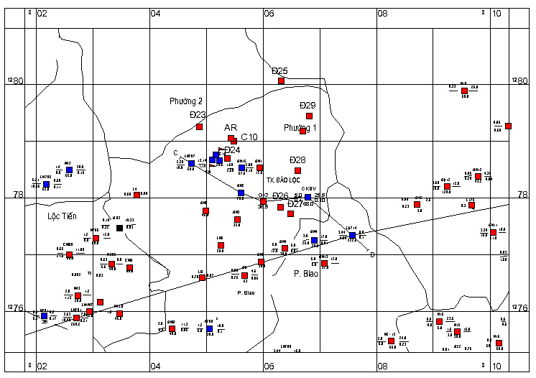
Hình 1. Sơ đồ lấy mẫu nghiên cứu quan hệ thủy lực nước mưa-nước ngầm và mô hình lan truyền, quy mô hẹp, nước ngầm khu vực thị xã Bảo Lộc (Lâm Đồng)
Trong số 10 mẫu có 6 mẫu nước ngầm lấy từ giếng nhà ông Hợi (Đ24, độ cao 856 m so với mực nước biển-svmnb), giếng nhà bà Vân (Đ25, 835 m svmnb), giếng trạm 14 (Đ26, 834 m svmnb), giếng trong khuôn viên của Công ty ong Bảo Lộc (Đ29, 839 m svmnb), giếng quan trắc C10a trong khuôn viên Đoàn 707 ở độ sâu 30 m và từ lỗ khoan quan trắc bổ cấp nhân tạo của Đề tài (AR, 860 m svmnb). Bốn mẫu nước còn lại bao gồm một mẫu nước mưa thu gom tại địa điểm gần điểm C10a và ba mẫu nước mặt lấy từ suối Dablan (Đ23, 827 m svmnb), từ hồ Đồng Nai (Đ27, 834 m svmnb) và từ suối sau bệnh viện đa khoa Bảo Lộc (Đ28, 830 m svmnb). Các mẫu nước được lấy vào lọ HDPE do Cơ quan Năng lượng nguyên tử quốc tế (IAEA) cung cấp và có nắp đặc biệt để nước trong lọ hoàn toàn không thể bay hơi. Trước khi cho nước vào lọ, nước giếng được bơm bỏ đi khoảng 3 lần thể tích ống chống nhằm đảm bảo rằng mẫu nước thực sự là nước ngầm, không phải là nước mưa từ bề mặt đọng lại. Sau khi thu góp, mẫu được gửi ra Hà Nội để phân tích cả thành phần đồng vị và thành phần hóa học.
Đồng vị bền của nước (deuteri và oxy-18) được phân tích bằng thiết bị khối phổ kế IR MS của hãng GV, Anh Quốc ghép nối với hệ nhiệt phân mẫu nước Eurovector, Ý. Hệ nhiệt phân mẫu nước được sử dụng, trước tiên để phân hủy nước (H₂O) thành khí hydro trong phân tích tỷ số đồng vị deuteri (²H) trên xúc tác là bột Chrom kim loại (Cr) ở nhiệt độ 1050ºC như phản ứng (1) dưới đây:
1050ºC
3H₂O + 2Cr → 3H₂ + Cr₂O₃ (1)
Trong phân tích tỷ số đồng vị oxy-18 (¹⁸O), mẫu nước được nhiệt phân ở nhiệt độ 1300ºC trên bề mặt cacbon vô định hình để tạo khí cacbonic (CO₂) theo phương trình (2) dưới đây:
1300ºC
2H₂O + C → CO₂ + 2H₂ (2)
Trong mỗi phép phân tích thể tích mẫu bơm vào máy không quá 2 micro lít (μl). Hydrro sinh ra trong phản ứng (2) được tách khỏi cacbonic bằng sắc ký cột nhồi “sàng phân tử” là hỗn hợp các oxide kim loại kiềm và kiềm thổ có kích thước lỗ không lớn hơn 5 Å. Khí hydro và cacbonic tạo ra từ phản ứng (1) và (2) sau khi được làm sạch trên cột sắc ký được dòng khí mang He đưa vào buồng ion hóa để tạo ion 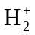 và 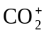, tương ứng trong phân tích tỷ số đồng vị deuteri và tỷ số đồng vị oxy-18, trước khi đi vào hệ điện từ trường phân tách số khối. Tỷ số hàm lượng đồng vị deuteri ²H và proti ¹H (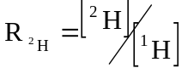) được định lượng thông qua diện tích hai đỉnh số khối 3 và 2, tương ứng với hai phân tử ²H¹H và ¹H¹H; Trong khi đó tỷ số hàm lượng đồng vị ¹⁸O và ¹⁶O (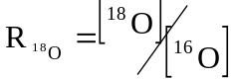) được định lượng thông qua hai đỉnh số khối 46 và 44, tương ứng với hai phân tử C¹⁸O¹⁶O và C¹⁶O¹⁶O.
Thành phần đồng vị deutri và oxy-18 được biểu diễn bằng đại lượng delta (δ) như sau.
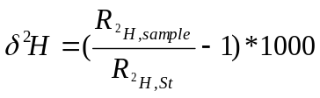 (‰) (3)
và 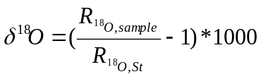 (‰) (4)
Trong đó 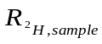 , 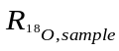, 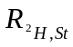 và 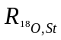 là tỷ số hàm lượng deuteri và oxy-18, tương ứng, trong mẫu phân tích và trong mẫu chuẩn. Mẫu chuẩn là mẫu VSMOW, là mẫu nước biển được trung bình hóa từ các đại dương và do IAEA chế tạo tại Vienna (Vienna Standard of Mean Ocean Water).
Trong phân tích thành phần đồng vị, song song với bơm mẫu phân tích phải đồng thời bơm cả mẫu chuẩn để tất cả các điều kiện phân tích như nhiệt độ phản ứng, tốc độ dòng khí mang v.v... đối với hai loại mẫu là như nhau. Kỹ thuật này cho phép nâng cao độ lặp lại của phép phân tích lên rất nhiều. Phòng thí nghiệm Thủy văn đồng vị, Viện Khoa học và kỹ thuật hạt nhân, đạt được sai số trong các phép phân tích thành phần đồng vị deuteri và oxy-18 trong các mẫu nước, tương ứng là ±2 và ±0.2‰.
Hoạt độ triti (³H) trong các mẫu nước được định lượng bằng phương pháp đếm trên thiết bị nhấp nháy lỏng. Vì hoạt độ của triti trong nước là rất thấp nên để tăng độ chính xác của phép phân tích, trước khi đếm, mẫu nước được chưng cất loại hết các khoáng chất hòa tan, sau đó điện phân làm giàu triti. Mẫu được làm giàu lên khoảng 50 lần (từ 500 ml mẫu ban đầu sau điện phân còn lại khoảng 10 ml). Hoạt độ của triti trong mẫu được tính bằng đơn vị triti (Triti Unit,TU). 1TU = 1 nguyên tử triti trong 10¹⁸ nguyên tử hydro. Giới hạn phát hiện của phương pháp là 0,4 TU.
Hàm lượng ion nitrat trong các mẫu nước được xác định trên thiết bị sắc ký ion (IC, hãng DIONEX 600, Mỹ). Độ chính xác của phép phân tích không kém hơn ±5%.
Chương trình đảm bảo và kiểm soát chất lượng (QA/QC) trong phân tích mẫu được tiến hành thông qua phân tích các mẫu chuẩn do IAEA cung cấp. Đồng thời, Phòng thí nghiệm thường xuyên tham gia vào các chương trình phân tích so sánh quốc tế do Tổ chức môi trường Liên hợp quốc (GEMS) và Viện Khoa học và Công nghệ thủy quyển Thụy Sỹ (EAWAG) tổ chức. Trong các phép phân tích so sánh này, kết quả của Phòng thí nghiệm (PTN) Viện Khoa học và kỹ thuật hạt nhân luôn nằm trong giới hạn chuẩn của nhiều PTN khác trên thế giới.

Kết quả và thảo luận
Hình 2 trình bày mối tương quan giữa hai thành phần đồng vị bền của 10 mẫu nước thu góp từ tháng 11 năm 2008 đến hết tháng 12 năm 2009 trên địa bàn hẹp thuộc thị xã Bảo Lộc, tỉnh Lâm Đồng.
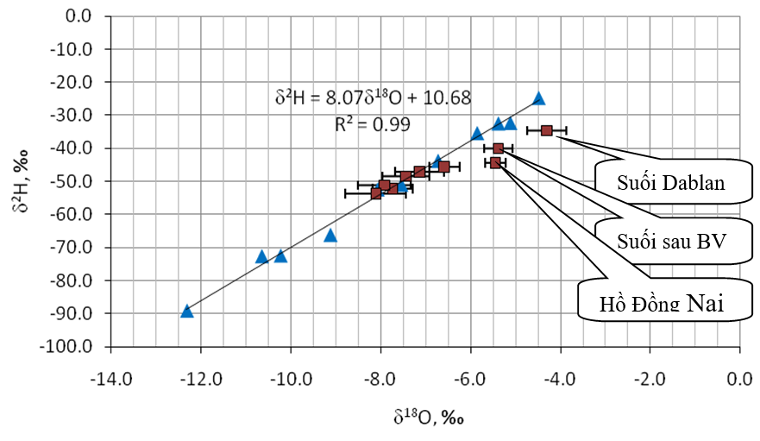
Hình 2. Mối tương quan giữa hai thành phần đồng vị bền của các mẫu nước thu góp trên địa bàn hẹp của thị xã Bảo Lộc, Lâm Đồng từ tháng 11/2008 đến hết tháng 12/2009
Trên Hình 2 các điểm hình tam giác là mối tương quan giữa δ²H và δ¹⁸O của mẫu nước mưa thu góp trong khuôn viên của Đoàn 707 (860 m svmnb), cạnh điểm C10a và đường thẳng là đường làm khớp biểu diễn mối tương quan giữa các thành phần đồng vị bền của nước khí tượng khu vực nghiên cứu. Mô hình nước khí tượng theo thành phần đồng vị bền khu vực Bảo Lộc, Lâm Đồng có dạng (Hình 2):
δ²H = 8,07*δ¹⁸O + 10,68 (3)
Mô hình này có hệ số góc (8,07) và điểm cắt trục tung (10,87) khác một chút so với đường nước khí tượng toàn cầu, hay còn gọi là đường Craig (δ²H = 8*δ¹⁸O + 10). Sở dĩ có sự khác biệt này, có lẽ do điều kiện khí hậu ở Việt nam là khí hậu nhiệt đới, nhiệt độ không khí thường cao do vậy sẽ có thêm hiệu ứng tự bốc hơi các giọt nước mưa trong khi mưa rơi làm thay đổi các hệ số kể trên. Đường nước khí tượng vùng Bảo Lộc gần như tương tự so với đường nước khí tượng của khu vực thị xã Hà Giang theo các hệ số [Đ. Đ. Nhận vcs., 2009], có lẽ là do điều kiện khí hậu của hai địa phương gần giống nhau.
Trên Hình 2 các điểm hình vuông kèm theo khoảng dao động của 18O là mối tương quan giữa δ2H và δ18O của các mẫu nước ngầm lấy từ các giếng và nước mặt lấy từ suối và hồ khu vực nghiên cứu. Khoảng dao động được xác định bằng phương pháp thống kê thông thường, tức là giá trị của δ18O được trung bình hóa và lấy sai số chuẩn cho 14 giá trị của 14 lần phân tích mẫu của 14 tháng, từ tháng 11/2008 đến hết tháng 12/2009. Từ Hình 2 có thể rút ra một số nhận xét về bản chất nước ngầm khu vực Bảo Lộc như sau.
Nước lấy từ 6 giếng khoan và từ giếng AR đều được bổ cấp từ nước mưa khu vực vì chúng nằm rất gần đường nước khí tượng,
Nước lấy từ suối Dablan và hồ Đồng Nai nằm ngoài đường nước khí tượng đặc trưng cho nước mặt, là nước xuất lộ từ nước ngầm và bị bay hơi.
Như vậy, nước ngầm khu vực nghiên cứu hoàn toàn chịu sự chi phối của nước mưa địa phương và thời gian lan truyền giữa các giếng là ngắn, ngoại trừ hai giếng Đ25 và Đ28, tương ứng là nước lấy từ giếng nhà bà Vân và giếng trong khuôn viên Công ty ong Bảo Lộc. Điều này thể hiện ở giá trị hoạt độ triti trong các mẫu nước trình bày trên Hình 3.
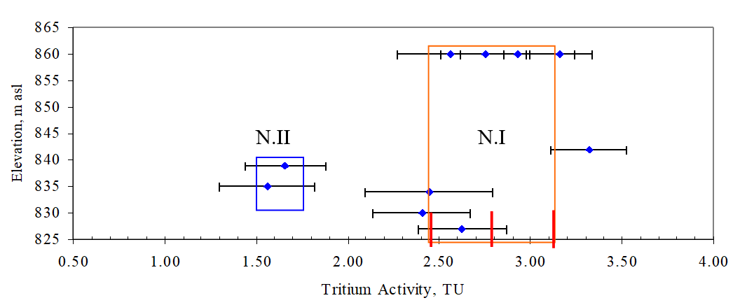
Hình 3. Phân nhóm nước ngầm khu vực nghiên cứu tại thị xã Bảo Lộc (Lâm Đồng) theo giá trị hoạt độ triti

Từ Hình 3 nhận thấy 10 mẫu nước lấy từ 10 vị trí có độ cao khác nhau có thể phân thành 2 nhóm theo giá trị hoạt độ ³H. Nhóm I (N.I, Hình 3) có giá trị ³H trong khoảng (2,78 ± 0,33) TU và trên Hình 3 được thể hiện bằng 3 vạch màu đỏ trên trục hoành biểu diễn biến thiên giá trị ³H. Vạch giữa tương ứng giá trị trung bình 2,78 TU và hai vạch bên phải và bên trái tương ứng với giá trị độ lệch chuẩn ± 0,33 TU. Khoảng dao động nằm trong giới hạn sai số 0,4 TU của phương pháp phân tích ³H. Trong nhóm này có cả nước mưa. Như vậy, nước mưa bổ cấp cho nước ngầm với tốc độ khá nhanh làm cho ³H đến được vị trí các giếng nhưng phân rã rất ít. | 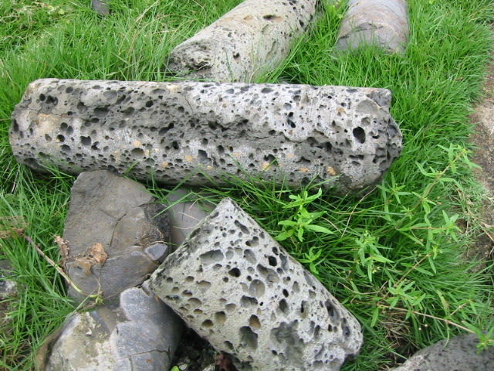  Hình 4. Ảnh lõi cột địa tầng giếng  khoan Đ29 trong khuôn viên Cty Bảo Lộc
Cần phải nói rằng khoảng cách giữa các vị trí lấy mẫu, ít nhất cũng là 1 km. Nước mưa bổ cấp nhanh có lẽ là do đặc điểm cấu trúc địa chất của khu vực nghiên cứu. Bên dưới lớp đất bazan là lớp nham thạch phun trào có cấu trúc lỗ rỗng liên thông tạo điều kiện cho dòng thấm theo phương thẳng đứng cũng như phương nằm ngang của nước bổ cấp phát triển nhanh. Hình 4 trình bày ảnh một đoạn lõi cột địa tầng giếng khoan Đ29 trong khuôn viên Công ty ong Bảo Lộc. Dạng cấu trúc địa tầng lỗ rỗng có thể tìm thấy trong mọi lỗ khoan giếng trên địa bàn khu vực nghiên cứu.
Nhóm nước thứ hai (N2, Hình 3) bao gồm nước giếng nhà bà Vân (Đ25) và giếng của Công ty ong Bảo Lộc (Đ29). Nước từ hai giếng này có hoạt độ ³H thấp hơn so với hoạt độ ³H trong nước của các giếng khác và có giá trị, tương ứng là 1,56 và 1,66 TU. Theo định luật phân rã phóng xạ thì nước các giếng Đ25 và Đ29 có thời gian lưu trung bình là 9-10 năm (chu kỳ bán rã của ³H là 12,3 năm). Như vậy, để đến được giếng Đ25 và Đ29 nước mưa khu vực đã phải vận động khoảng 9-10 năm tính từ năm 2008 về trước.
Kết hợp giữa thành phần đồng vị bền (δ¹⁸O) của các mẫu nước và độ cao vị trí lấy mẫu, một mô hình khái niệm lan truyền nước ngầm khu vực nghiên cứu được đề xuất như trình bầy trên Hình 5.
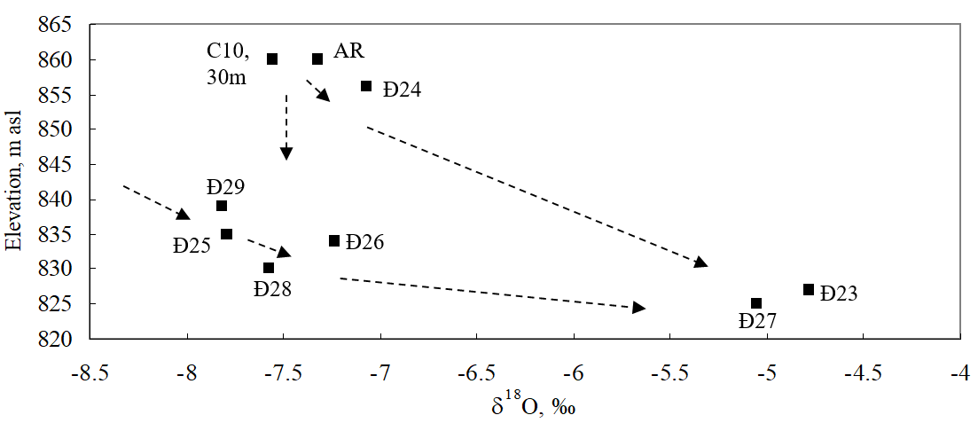
Hình 5. Mô hình khái niệm lan truyền nước ngầm khu vực nghiên cứu được đề xuất trên cơ sở kết quả thành phần đồng vị oxy-18 của các mẫu nước thu góp ở các độ cao khác nhau
Đường lan truyền nước ngầm theo mô hình trên được xây dựng trên cơ sở thực tế là trong quá trình lan truyền, nước luôn bị bốc hơi và như vậy thành phần đồng vị nặng trong nước sẽ được làm giàu lên. Hướng lan truyền của nước phụ thuộc vào mức chênh lệch thủy áp, tức là độ cao mực nước của từng giếng. Nước hai giếng Đ25 và Đ29 có nguồn bổ cấp từ xa, vì thời gian lưu trung bình của chúng là khoảng 9-10 năm trước năm 2008, khác với nước của các giếng khác.
Kết quả theo dõi chất lượng nước theo chỉ tiêu nitrat cho thấy thấm theo phương thẳng đứng đóng vai trò quan trọng trong bổ cấp nước mưa xuống các tầng nước ngầm khu vực nghiên cứu. Hình 6 trình bày sự thay đổi hàm lượng nitrat theo thời gian của một số mẫu nước trong khu vực nghiên cứu.
Từ Hình 6 nhận thấy, hầu hết nước của các giếng khoan cũng như suối Dablan đều có hàm lượng nitrat thấp dưới giới hạn đảm bảo nước sạch theo chỉ tiêu NO₃ và hầu như không thay đổi theo mùa. Vào mùa khô, từ tháng 1/2009 đến hết tháng 4/2009 khi không có nước mưa thấm xuống theo phương thẳng đứng, hàm lượng nitrat trong hầu hết các mẫu nước nghiên cứu ngang bằng với hàm lượng nitrat trong nước vào cuối mùa mưa, tháng 9-10/2009, ngoại trừ ba trường hợp là suối Dablan, hồ Đồng Nai và giếng Đ24. Hàm lượng nitrat trong mẫu nước suối Dablan và nước hồ Đồng Nai có tăng chút ít vào mùa mưa, từ 0,02 lên khoảng 10-20 mg/l. Điều này có thể giải thích là do nước mưa rửa trôi ô nhiễm chứa nitrat từ bề mặt xuống suối và tập trung vào hồ. Mẫu nước thứ ba có hàm lượng nitrat cao hơn so với tất cả các mẫu khác một cách khác thường, đó là mẫu nước giếng nhà ông Hợi (Đ24). Bắt đầu từ tháng 7/2009 nhận thấy hàm lượng nitrat có dấu hiệu tăng hơn so với các tháng trước đó và trong tháng 8/2009 hàm lượng nitrat trong nước giếng Đ24 tăng đến 75,6 mg/lít (Hình 5). Giá trị này cao hơn hàng ngàn lần so với hàm lượng nitrat trong nước giếng đó trước mùa mưa và tương đương với giới hạn trên của nước sạch theo nitrat là 62 mg/lít [TCVN 5502:2003]. Tuy nhiên, sau mùa mưa nhiễm bẩn nitrat trong nước giếng Đ24 giảm dần và quy trở lại giá trị hàm lượng vào mừa khô (Hình 5).
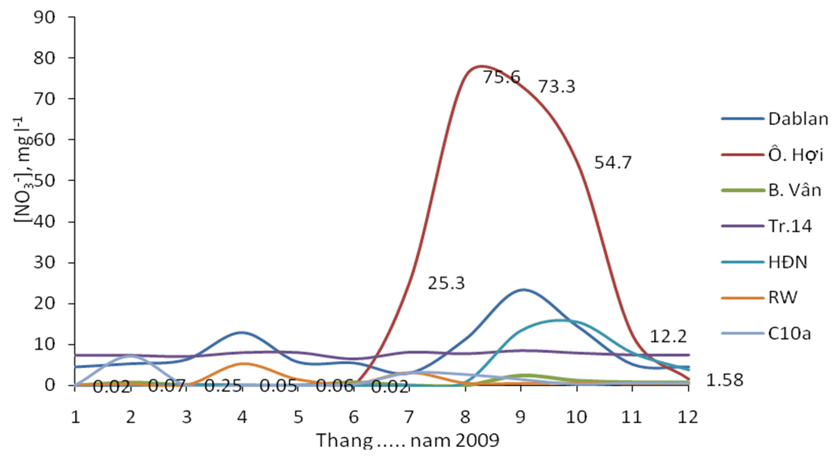
Hình 6. Diễn biến theo thời gian của hàm lượng nitrat trong các mẫu nước trên địa bàn nghiên cứu (Chữ số trên đồ thị là hàm lượng nitrat trong mẫu nước giếng Đ24, tính bằng mg/l, phân tích vào các tháng tương ứng)
Phải chăng trong khu vực gần giếng Đ24 có nguồn phát nitrat, ví dụ như phân chuồng, đã theo nước mưa thấm xuống nước ngầm?
Nhận xét: Một số kết luận bước đầu có thể được rút ra từ các kết quả nghiên cứu nguồn nước trên một diện tích còn hạn chế ở thị xã Bảo Lộc, tỉnh Lâm Đồng như sau.
Nguồn nước ngầm trên địa bàn khu vực nghiên cứu có bản chất là nước mưa địa phương, có thời gian vận chuyển, dài nhất là 10 năm.
Thấm theo phương thằng đứng có vai trò quan trọng đối với nước ngầm khu vực nghiên cứu, điều này làm cho nước ngầm dễ bị tổn thương bởi các ô nhiễm nhân sinh từ bề mặt.
Cần theo dõi diễn biến hàm lượng nitrat trong nước giếng Đ24 để tìm nguồn phát và có biện pháp quản lý không để lan truyền sang các giếng khác.

V. KẾT LUẬN VÀ KIẾN NGHỊ

5.1. Kết luận
Công tác bổ sung nhân tạo cho các tầng chứa nước dưới đất là một hướng nghiên cứu rất quan trọng nhằm đạt được mục tiêu quản lý và khai thác bền vững nước dưới đất. Để đánh giá được hiệu quả của các công trình bổ sung nhân tạo, kỹ thuật đồng vị bền là công cụ hiệu quả trong xác định nguồn gốc nước bổ sung. Các đồng vị δ¹⁸O và δ²H cho phép phân biệt rõ nước mưa, nước mặt và nước dưới đất bản địa, từ đó xác định chính xác tỉ lệ đóng góp của dòng nước bổ sung trong các công trình MAR. Điều này giúp đánh giá được mức độ pha trộn và hiệu quả xâm nhập của nước bổ sung vào tầng chứa. Đồng vị bền cũng cho phép giúp truy vết đường đi, tốc độ thấm và cơ chế lan truyền của nước bổ sung. Việc sử dụng đồng vị bền kết hợp với mô hình pha trộn cho thấy nước bổ sung di chuyển theo hướng ưu tiên của các kênh thấm (preferential flow) và có thể xác định thời gian lưu trú (residence time) của nước trong tầng chứa. Đây là thông tin mà các phương pháp thủy văn – thủy lực truyền thống khó cung cấp. Bên cạnh đó, các đồng vị δ¹³C, δ³⁴S cho thấy các quá trình hòa tan – kết tủa và trao đổi ion trong tầng chứa. Nhờ đó có thể đánh giá mức độ cải thiện hoặc suy giảm chất lượng nước do bổ sung nhân tạo, đặc biệt đối với các chỉ tiêu TDS, bicarbonate, sulfate và các ion chính.
Như vậy, ứng dụng đồng vị làm tăng độ tin cậy cho các mô hình MAR, dựa vào dữ liệu đồng vị cung cấp điều kiện biên (boundary conditions) tin cậy hơn cho các mô hình dòng chảy và vận chuyển chất (MODFLOW, MT3D, PHREEQC), góp phần hiệu chỉnh mô hình tốt hơn và nâng cao khả năng dự báo hiệu quả lâu dài của công trình. Thông qua phân tích đồng vị, nghiên cứu có thể xác định tỷ lệ nước bổ sung thực tế thâm nhập vào tầng chứa, thể tích và mức độ lan truyền theo thời gian, khả năng lưu trữ và duy trì mực nước ngầm sau bổ sung.

5.2. Kiến nghị
Hiện nay, ứng dụng đồng vị trong nghiên cứu đánh giá hiệu quả các công trình bổ sung nhân tạo ở Việt Nam còn rất hạn chế, một số nghiên cứu chỉ tiến hành lấy mẫu trong 1 đợt (thường là mùa mưa) mà chưa tiến hành quan trắc kéo dài, cả trong các giai đoạn mùa khô. Điều đó dẫn đến khó khan trong việc đánh giá hiệu quả lâu dài của các công trình, đặc biệt là hiệu quả trong các thời gian khó khăn về nguồn nước. Chính vì vậy, cần tăng cường quan trắc đồng vị định kỳ trong và sau khi vận hành công trình MAR
Đề nghị tích hợp quan trắc đồng vị bền vào chương trình giám sát thường xuyên của dự án, đặc biệt trong các giai đoạn: trước bổ sung – trong bổ sung – sau bổ sung nhằm đánh giá liên tục hiệu quả công trình.
Cần thiết lập cơ sở dữ liệu đồng vị nền (baseline isotopic signature)
Nên xây dựng cơ sở dữ liệu đồng vị của nước mưa, nước mặt và nước dưới đất từng khu vực để tạo điều kiện cho việc phân tích nguồn gốc nước trong tương lai. Đây là điều kiện bắt buộc để tăng độ chính xác của mô hình pha trộn.
Kết hợp đồng vị với mô hình hóa địa hóa – thủy văn
Khuyến nghị sử dụng các phần mềm như PHREEQC, MODFLOW, MT3D để mô phỏng đồng thời quá trình thấm và biến đổi chất lượng nước. Kết hợp đồng vị – mô hình sẽ giúp dự báo hiệu quả của MAR dưới tác động của biến đổi khí hậu và thay đổi nhu cầu nước.
Đa dạng hóa các chỉ tiêu đồng vị sử dụng trong nghiên cứu
Ngoài δ¹⁸O và δ²H, nên mở rộng phân tích δ¹³C, δ¹⁵N, δ³⁴S hoặc các đồng vị vô cơ khác (Cl, B…) để hiểu rõ hơn các cơ chế địa hóa ảnh hưởng đến chất lượng nước sau bổ sung.
Mở rộng nghiên cứu thí điểm MAR kết hợp đồng vị tại nhiều dạng địa chất khác nhau như các tầng chứa nước khe nứt, tầng chứa karst và các tầng chứa ven biển nhằm đánh giá khả năng ứng dụng trên diện rộng và tối ưu giải pháp cho từng điều kiện địa chất thủy văn.
Đào tạo và nâng cao năng lực chuyên môn về kỹ thuật đồng vị cho cán bộ
để tăng cường năng lực phân tích, xử lý và mô hình hóa dữ liệu đồng vị phục vụ nghiên cứu MAR.
Khuyến nghị cải thiện thiết kế công trình MAR dựa trên dữ liệu đồng vị
Dữ liệu đồng vị cho thấy các kênh thấm ưu tiên và những vùng có tốc độ thấm cao. Do đó, việc thiết kế nên tập trung vào lựa chọn vị trí bổ sung tối ưu, xác định lưu lượng bổ sung phù hợp, bố trí giếng khai thác - giếng bổ sung hợp lý nhằm tăng cường hiệu quả thấm và hạn chế thất thoát.

TÀI LIỆU THAM KHẢO
Đoàn Văn Cánh 2010. Nghiên cứu cơ sở khoa học và xây dựng các giải pháp lưu giữ nước mưa vào lòng đất phục vụ chống hạn và bảo vệ tài nguyên NDĐ vùng Tây Nguyên. Đề tài độc lập cấp nhà nước mã số ĐTĐL.2007G/44. Bộ Khoa học và Công nghệ.
Nguyễn Bách Thảo và nnk 2023. Nghiên cứu xác định nguồn gốc, cơ chế và giải pháp kiểm soát xnm các tcn ven biển khu vực thành phố Đà Nẵng trong điều kiện biến đổi khí hậu và nước biển dâng. Đề tài cấp Bộ B2019-MDA-562-16
Brunke M., Gonser T. (1997), “Special Review: The ecological significance of exchange processes between river and groundwater”, Freshwater Biology, 37: 1-33.
Clark, I., and Fritz, P.,1997. Environmental Isotopes in Hydrogeology. Lewis Publishers, 328 pp.
Dang Duc Nhan, Nguyen Van Lam, Ha Chu Ha Long, Dao Dinh Thuan, Dang Anh Minh, Vo Thi Anh, and Nguyen Van Hoan . 2009. Hydrological characteristics of karstified groundwater in the N-E Viet Nam as studied by isotopic techniques. Báo cáo trình bày tại Hội thảo quốc tế GEOKARST-2009 do ĐH Mỏ-Địa Chất cùng các cơ quan liên quan khác tổ chức tại Hà Nội, 12-15/11/2009.
Flemming L., P.Q.Nhan, D.D.Nhan, N.V.Hoan, H.V.Hoan, N.B.Thao, T.D.Huy, 2008
. Geological and Hydrogeological Control on the distribution of Arsenic in a Holocene Aquifer, Red River Plain, Vietnam. Applied Geochemistry 23: 3099-3115
Harvey J. W., Choi Jungyill, and Mooney R.H. , 2005. Hydrologic interactions between surface water and ground water in Taylor Slough, Everglades National Park. Water Resour. Res. 56: 212–231.
Mook W. G. Ed. 2000 (b). Environmental isotopes in the hydrological cycle. Principles and Applications. UNESCO-IAEA, Vienna 2000.
Nguyễn Văn Hoàn , Đặng Đức Nhận, Flemming Larsen, Phạm Quý Nhân, Hà Lan Anh, 2009. Áp dụng phương pháp cân bằng Clo để tính toán lượng bổ cấp của nước mưa vào trong nước ngầm tầng Holocene ở vùng Đan Phượng. Tạp chí Khoa học và công nghệ Mỏ địa chất: 1/2009.
TCVN5502:2003: Tiêu chuẩn Việt Nam: Nước cấp sinh hoạt-Yêu cầu chất lượng. Tổng cục Tiêu Chuẩn-Đo lường-Chất lượng. Hà Nội, 2003.

